**POUŽITIE MECHANIZAČNÝCH PROSTRIEDKOV NA ZBER II.**

**Stroje na zber koreňovej zeleniny** sa podľa účelu použitia delia na:

1. **vyorávače koreňovej zeleniny bez vňate** napr. zberač mrkvy
2. **vyorávače na vyorávanie koreňovej zeleniny vyťahovaním za vňať** zberač mrkvy
3. **univerzálne kombinované s vymeniteľnými adaptérmi**
4. **univerzálne zberače** – na zber mrkvy, červenej repy, paštrnáka, petržlenu, zeleru a iné

Plodová zelenina je veľmi náchylná na mechanické poškodenie. Pri ručnom zbere sa používajú:

a, **jednoduché pomôcky:** vrecúška s vyprázdňovaním, torby na telo, vedrá, jemné prenosné plošinky a rebríky, obaly (prepravky),

b,**zložité technické prostriedky**: oválne plošiny rôznych typov, zberacie vozy, obaly (palety, kontajnery)

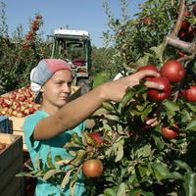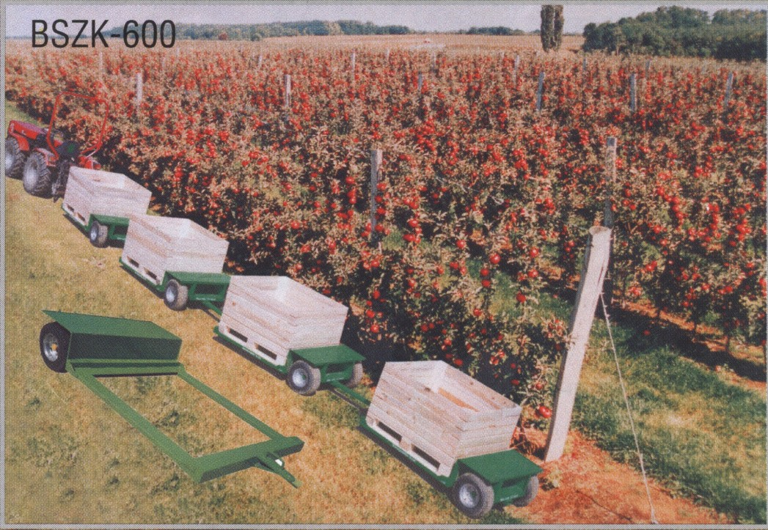

**Stroje pre zber striasaním:**

1. zachytávacie plachty,
2. stroje na zber ovocia zo zeme: samostatné riadkovače, samostatné zberače.

**Na zber drobného ovocia** sa používajú ručné striasacie pištole, poháňané elektrickým prúdom alebo stlačeným vzduchom. Zariadenie je uchytené na traktore, ovocie padá do nádoby a potom do zberacieho rámu. Plne mechanizované zberače drobného ovocia pracujú na princípe vibračného striasania a vyčesávania plodov.

Kontrolná otázka: Pozorne si prečítaj text a odpovedaj:

Vymenuj stroje na zber zeleniny (4 hrubo označené body 1-4, napíš do zošita ZZV )